前篇中，介绍了三种逐次进化的货位系统的基本逻辑(其中最后一种“多对多”是当前国内B2C公司使用较多的)，也这三种货位系统存在的共同问题作了分析。对于这些共同问题，大部分公司采用加强现场运营管理的方法，尽量减少负面影响。但这只是治标，不能治本。
治标不治本，那就意味着迟早有一天还得出问题，那有没有能够彻底解决问题方法呢?当然有，稍为复杂一点，我接触过两个，各有优缺点。不过，这两种方法的基本思想是类似的，都是将货位信息记录做得更加详细，除了记录货位上有什么产品外，还要记录各个产品的数量。
存货补货法
先介绍第1种方式，我称之为存货补货法。这一方法的主要逻辑是将库房分为检货区、存货区两大块，分别运营，这两个区块之间通过补货的方式，将库存连接在一起。
库房分为检货区(Picking Location)和补货区(Storage Location)。检货区进行检货操作，面积较大，产品的密度相对较低一些，主要用于日常检货的操作;而补货区的面积相对较小，而且普通使用了立体存储方式，用于存储近期内不会发出的货品，例如某一SKU大量备货后的主要库存，处于长尾末端的产品等等。检货区应对于订单出货需求，补货区应对大量存货，互为补充，而在系统层面上，也同样分为Storage Location和Picking Location两部分。
货位系统除了Location、SKU外，增加Quantity项，例如补货区的库存记录表应该如下：
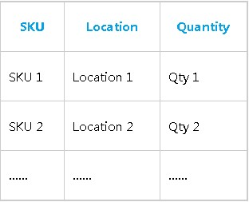
检货区库存系统中增加安全库存数据项，当实际库存数量低于安全库存时，触发补货逻辑，进行补货操作;检货区库存系统中增加最大库存数据项，用于判断补货数量;
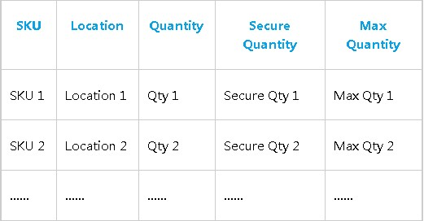
在检货区中，同一个SKU，只有一个Location，这是为了检货的高效率而考虑;在补货区中，由于存在大量备货的可能，因此同一个SKU可以有多个Location。
收货上架时，由系统根据检货区的当前库存数量，生成上架任务。若检货区的库存数量小于安全库存，并且当前没有为这一SKU生成的补货任务，则系统会要求将一部分新收入的库存加到检货区;而如果检货区的库存大于安全库存，则收货的所有库存都统一上到补货区。
系统周期性判断相关产品的检货区库存数量、存货区库存数量、订单占用库存数量，触发补货逻辑。
该货位系统相当于两套库存并行运行，检货区用于满足最近一段时间的订单需求，存货区用于大量的存储和长尾商品的存储。两套库存之间，是单向传递的关系，传递的方式是补货。
几个关键点
补货逻辑是这一套系统运行的核心，它用于从存货区向检货区的库存转移过程。一般来说，与检货区相关的库存的数量发生变化(包括检货区库存数量、存货区库存数量、订单占用库存数量)时，系统根据这些数据作判断，是否生成补货任务。在补货逻辑中，介绍我认为比较重要的几个点：
A. 哪些货放在检货区：
检货区是为了满足订单的快进、快出需求的，放在检货区中的产品，最大的特点就是在近期内会产生检货的需求。
WMS从哪里知道这些产品近期会产生检货需求呢?这就需要对于未来的销售情况作一个预先判断。首先，根据历史的销售数据，对于产品的近期销售情况作预测;其次，根据当前的促销政策对于产品的近期销售情况作预测;最后，根据已经生成的订单，判断产品的检货需求。
B. 有两种情况补货：
一是收货上架时直接将一定的数量上到检货区，二是正常出货时，检货区的数量不够，从补货区将库存移动到检货区。
收货上架直接上货到检货区，只会在检货区的库存数量少于安全库存，并且当前没有相对应的补货任务的情况下才会使用，但这一情况应用较少，因为一般来说，库存系统每5～10分钟就会循环遍历一遍库存数据，并生成补货计划，所以补货计划的生成和操作都是很频繁的。我现在能够想到使用到收货后直接上架到检货区的，只有两种情况，一种是虚库存进货，即存货区也没有库存，无法生成检货计划;另外热销产品的备货不足，即检货区的消耗速度太快，这也会导致收货后直接上架到检货区。
从补货区移动库存，这是正常的逻辑。检货区的库存只保留一部分，应付两天(可以自由调整)的正常销售量。另外，在前面讲检货区的库存系统结构时，特别提到了两个新增加的数据项：Secure Qty和Max Qty，这两项是补货逻辑的基础。
C. 什么时候补货：
当货位的当前库存低于Secure Qty时，触发补货逻辑。Secure Qty是至少应该达到补货操作的这一段时间内的可能销售数量，一般会高于这个数字，提高安全系数。举例子来说，补货时间是1小时，某SKU在1小时内一般售出5件，那Secure Qty就至少应该是5，我会设置为6或者7。
而长尾商品的销售非常少，在检货区中一般都没有库存，因此也不存在Secure Qty的概念了。
D. 补多少货：
补货数量为“Max Qty-当前货位库存+当前订单已经占用库存”，如果补货区的库存低于这一数量，则将所有补货区的库存都补过去。Max Qty为未来两天(该公司不同情况作调整)内该产品的销售数量预测。
E. 补货逻辑被触发后的操作：
补货逻辑被触发后，生成了某一产品的补货需求，一般是从补货区的某个货位，移动N个库存，到检货区的某个货位。
这与订单检货的操作其实是有相似点的。一般情况下是会将补货的需求批量化处理。
优点和缺点
这个系统的逻辑就介绍到这里了，这个系统还是相对比较先进的。但光说先进没用，我们还是说点实际的优缺点吧：
优点：
1. 将库存数量与货位相绑定;
2. 基本解决了冗余信息的问题(系统自动定时清理Qty数量为0的记录即可);
3. 单独设立检货区，可以提高检货的效率，因为检货的区域变小了;
4. 单独设立存货区，可以提高库存的容积率，因为可以使用立体式货位;
5. 盘点较为方便，一个产品在检货区只有一个货位;存货区和检货区的盘点可以分开进行;
缺点：
1. 系统逻辑非常复杂，首先需要为检货区、存货区分别建立库存表格，其次要根据这两部分的分割，将上架逻辑、检货逻辑、补货逻辑分别设计;
2. 前面所说的补货逻辑、检货逻辑信赖于产品的Secure Qty和Max Qty这两个参数，每个产品的参数需要单独设定;Secure Qty和Max Qty都取决于对商品未来销售数量的预测，这是非常难以做到精确的，而且这两个参数还需要根据产品销售情况的变化而定期作调整，以免影响运营效率。
3. 系统的整体表现对产品参数设置的信赖程度很高，以Secure Qty为例，过小会导致补货不及时，订单处理延误，过大则会导致浪费检货区的存储空间;
4. 系统每过一段时间都需要遍历整个库存数据，并生成补货计划，这对服务器系统的负担较重。
这是检货区与补货区分离的方式，还有一种方法，是完全的系统化管理，且听下回分解。

